

**Маңғыстау облысы әкімдігінің кейбір қаулыларына өзгерістер енгізу туралы**

***Күшін жойған***

Маңғыстау облысы әкімдігінің 2019 жылғы 4 шілдесіндегі № 132 қаулысы. Маңғыстау облысы Әділет департаментінде 2019 жылғы 9 шілдеде № 3945 болып тіркелді. Күші жойылды-Маңғыстау облысы әкімдігінің 2020 жылғы 10 наурыздағы № 40 қаулысымен

      Ескерту. Күші жойылды - Маңғыстау облысы әкімдігінің 10.03.2020 № 40 (алғашқы ресми жарияланған күнінен кейін күнтізбелік он күн өткен соң қолданысқа енгізіледі) қаулысымен.

      Қазақстан Республикасының 2013 жылғы 15 сәуірдегі "Мемлекеттік көрсетілетін қызметтер туралы" Заңына сәйкес, Маңғыстау облысы әкімдігі ҚАУЛЫ ЕТЕДІ:

      1. Осы қаулының қосымшасына сәйкес Маңғыстау облысы әкімдігінің кейбір қаулыларына өзгерістер енгізілсін.

      2. "Маңғыстау облысының ауыл шаруашылығы басқармасы" мемлекеттік мекемесі (С. С. Қалдығұл) осы қаулының әділет органдарында мемлекеттік тіркелуін, оның Қазақстан Республикасы нормативтік құқықтық актілерінің эталондық бақылау банкі мен бұқаралық ақпарат құралдарында ресми жариялануын, Маңғыстау облысы әкімдігінің интернет - ресурсында орналастырылуын қамтамасыз етсін.

      3. Осы қаулының орындалуын бақылау Маңғыстау облысы әкімінің орынбасары Н. И. Қилыбайға жүктелсін.

      4. Осы қаулы әділет органдарында мемлекеттік тіркелген күннен бастап күшіне енеді және ол алғашқы ресми жарияланған күнінен кейін күнтізбелік он күн өткен соң қолданысқа енгізіледі.

|  |  |
| --- | --- |
| *Маңғыстау облысының әкімі* | *С. Трұмов* |

|  |  |
| --- | --- |
|  | Маңғыстау облысы әкімдігінің |
|  | 2019 жылғы 4 шілдедегі |
|  | № 132 қаулысына қосымша |

**Маңғыстау облысы әкімдігінің өзгерістер енгізілетін қаулыларының тізбесі**

      1. Маңғыстау облысы әкімдігінің 2015 жылғы 25 қыркүйектегі № 288 "Өсімдіктерді қорғау мақсатында ауыл шаруашылығы дақылдарын өңдеуге арналған гербицидтердің, биоагенттердің (энтомофагтардың) және биопрепараттардың құнын субсидиялау" мемлекеттік көрсетілетін қызмет регламентін бекіту туралы" қаулысында (нормативтік құқықтық актілерді мемлекеттік тіркеу Тізілімінде № 2855 болып тіркелген, 2015 жылғы 16 қарашада "Әділет" ақпараттық-құқықтық жүйесінде жарияланған):

      "Өсiмдiктердi қорғау мақсатында ауыл шаруашылығы дақылдарын өңдеуге арналған гербицидтердiң, биоагенттердiң (энтомофагтардың) және биопрепараттардың құнын субсидиялау" мемлекеттік көрсетілетін қызмет регламенті осы Маңғыстау облысы әкімдігінің өзгерістер енгізілетін қаулылар тізбесіне (бұдан әрі - Тізбе) 1 қосымшасына сәйкес жаңа редакцияда жазылсын.

      2. Маңғыстау облысы әкімдігінің 2015 жылғы 23 қазандағы № 324 "Тыңайтқыштар (органикалықтарды қоспағанда) құнын субсидиялау" мемлекеттiк көрсетілетін қызмет регламентін бекіту туралы" қаулысында (нормативтік құқықтық актілерді мемлекеттік тіркеу Тізілімінде № 2878 болып тіркелген, 2015 жылғы 26 қарашада "Әділет" ақпараттық-құқықтық жүйесінде жарияланған):

      "Тыңайтқыштар (органикалықтарды қоспағанда) құнын субсидиялау" мемлекеттік көрсетілетін қызмет регламенті осы Тізбенің 2 қосымшасына сәйкес жаңа редакцияда жазылсын.

      3. Маңғыстау облысы әкімдігінің 2018 жылғы 16 сәуірдегі № 69 "Ауыл шаруашылығы малын, техниканы және технологиялық жабдықты сатып алуға кредит беру, сондай-ақ лизинг кезінде сыйақы мөлшерлемелерін субсидиялау" мемлекеттік көрсетілетін қызмет регламентін бекіту туралы" қаулысында (нормативтік құқықтық актілерді мемлекеттік тіркеу Тізілімінде № 3596 болып тіркелген, 2018 жылғы 22 мамырда Қазақстан Республикасы нормативтік құқықтық актілерінің эталондық бақылау банкінде жарияланған:

      "Ауыл шаруашылығы малын, техниканы технологиялық жабдықты сатып алуға кредит беру, сондай-ақ лизинг кезінде сыйақы мөлшерлемелерін субсидиялау" мемлекеттік көрсетілетін қызмет регламенті осы Тізбенің 3 косымшасына сәйкес жаңа редакцияда жазылсын.

      4. Маңғыстау облысы әкімдігінің 2015 жылғы 31 шілдедегі № 232 "Мал шаруашылығы саласындағы мемлекеттік көрсетілетін қызметтер регламенттерін бекіту туралы" қаулысына (нормативтік құқықтық актілерді мемлекеттік тіркеу Тізілімінде № 2816 болып тіркелген, 2015 жылғы 10 қыркүйекте "Әділет" ақпараттық-құқықтық жүйесінде жарияланған) мынадай өзгеріс енгізілсін:

      1 тармақтың 1) тармақшасы алынып тасталсын.

|  |  |
| --- | --- |
|  | Маңғыстау облысы |
|  | әкімдігінің өзгерістер |
|  | енгізілетін қаулылар |
|  | тізбесіне 1 қосымша |
|  | Маңғыстау облысы |
|  | әкімдігінің 2015 жылғы |
|  | 25 қыркүйектегі № 288 |
|  | қаулысымен бекітілген |

**"Өсiмдiктердi қорғау мақсатында ауыл шаруашылығы дақылдарын өңдеуге арналған гербицидтердiң, биоагенттердiң (энтомофагтардың) және биопрепараттардың құнын субсидиялау" мемлекеттік көрсетілетін қызмет регламенті**

**1. Жалпы ережелер**

      1. "Өсiмдiктердi қорғау мақсатында ауыл шаруашылығы дақылдарын өңдеуге арналған гербицидтердiң, биоагенттердiң (энтомофагтардың) және биопрепараттардың құнын субсидиялау" мемлекеттік көрсетілетін қызметі (бұдан әрі – мемлекеттік көрсетілетін қызмет) облыстың, аудандардың және облыстық маңызы бар қалалардың жергілікті атқарушы органдарымен (бұдан әрі – көрсетілетін қызметті беруші) көрсетіледі.

      Өтінімдерді (өтпелі өтінімдерді) қабылдау және мемлекеттік қызметті көрсету нәтижелерін беру "электрондық үкіметтің" www.egov.kz веб-порталы (бұдан әрі – портал) арқылы жүзеге асырылады.

      2. Мемлекеттік көрсетілетін қызметті көрсету нысаны: электрондық (толық автоматтандырылған).

      3. Мемлекеттік қызметті көрсету нәтижесі – субсидияны аудару туралы хабарлама немесе Қазақстан Республикасы Ауыл шаруашылығы министрінің 2015 жылғы 8 маусымдағы №15-1/522 "Өсiмдiктердi қорғау мақсатында ауыл шаруашылығы дақылдарын өңдеуге арналған гербицидтердiң, биоагенттердiң (энтомофагтардың) және биопрепараттардың құнын субсидиялау" мемлекеттік көрсетілетін қызмет стандартын бекіту туралы" бұйрығымен (нормативтік құқықтық актілерді мемлекеттік тіркеу Тізілімінде № 11684 тіркелген) бекітілген "Өсiмдiктердi қорғау мақсатында ауыл шаруашылығы дақылдарын өңдеуге арналған гербицидтердiң, биоагенттердiң (энтомофагтардың) және биопрепараттардың құнын субсидиялау" мемлекеттік көрсетілетін қызмет стандартының (бұдан әрі – Стандарт) 10-тармағымен көзделген жағдайларда және негіздер бойынша мемлекеттік көрсетілетін қызметті ұсынудан уәжді бас тарту.

**2. Мемлекеттік қызметті көрсету процесінде көрсетілетін қызметті берушінің құрылымдық бөлімшелерінің (қызметкерлерінің) іс-қимыл тәртібін сипаттау**

      4. Мемлекеттік қызметті көрсету бойынша рәсімді (іс-қимылды) бастауға негіздеме көрсетілетін қызметті алушының Стандарттың 9-тармағына сәйкес өтінімді ұсынуы болып табылады.

      5. Мемлекеттік көрсетілетін қызметті көрсету процесінің құрамына кіретін әрбір рәсімнің (іс-қимылдың) мазмұны, оны орындаудың ұзақтығы:

      1) көрсетілетін қызметті берушінің жауапты орындаушысы өтінімді немесе өтпелі өтінімді тіркелген сәттен бастап тиісті хабарламаға электрондық цифрлық қолтаңбасын (бұдан әрі - ЭЦҚ) пайдалана отырып, қол қою жолымен оның қабылданғанын растайды немесе Стандарттың 10-тармағында көзделген жағдайларда және негіздер бойынша мемлекеттік көрсетілетін қызметті ұсынудан уәжді бас тартады - 1 (бір) жұмыс күні ішінде;

      2) көрсетілетін қызметті берушінің жауапты орындаушысы "Қазынашылық-Клиент" ақпараттық жүйесіне жүктелетін субсидия төлеуге арналған төлем тапсырмасын:

      көрсетілетін қызметті берушінің жауапты орындаушысы өтінімді қабылдағанын растағаннан кейін;

      өтпелі өтінім бойынша отандық өсімдіктерді қорғау құралдарын өндіруші (бұдан әрі – ӨҚҚ) нақты өткізілген ӨҚҚ туралы мәліметтерді тізілімге енгізгеннен кейін қалыптастырады - 2 (екі)жұмыс күні ішінде;

      3) көрсетілетін қызметті берушінің қаржы және есеп бөлімінің жауапты орындаушысы субсидияны төлейді - 2 (екі) сағат ішінде.

      6. Келесі рәсімді (іс-қимылды) орындауды бастауға негіз болатын мемлекеттік қызмет көрсету рәсімінің (іс-қимылдың) нәтижесі:

      1) өтінімді немесе өтпелі өтінімді қабылданғанын растау немесе уәжді бас тарту;

      2) "Қазынашылық-Клиент" ақпараттық жүйесінде төлем тапсырмасын қалыптастыру;

      3) субсидияны төлеу.

      3. Мемлекеттік қызметті көрсету процесінде көрсетілетін қызметті берушінің құрылымдық бөлімшелерінің (қызметкерлерінің) өзара іс-қимыл тәртібін сипаттау

      7. Мемлекеттік қызметті көрсету процесіне қатысатын көрсетілетін қызметті берушінің құрылымдық бөлімшелерінің (қызметкерлерінің) тізбесі:

      1) көрсетілетін қызметті берушінің жауапты орындаушысы;

      2) көрсетілетін қызметті берушінің қаржы және есеп бөлімінің жауапты орындаушысы.

      8. Әрбiр рәсiмнiң (іс-қимылдың) ұзақтығын көрсете отырып әрбiр рәсiмнiң (іс-қимылдарды) өту реттілігін сипаттау:

      1) көрсетілетін қызметті берушінің жауапты орындаушысы өтінімді немесе өтпелі өтінімді тіркелген сәттен бастап тиісті хабарламаға - ЭЦҚ пайдалана отырып, қол қою жолымен оның қабылданғанын растайды немесе Стандарттың 10-тармағында көзделген жағдайларда және негіздер бойынша мемлекеттік көрсетілетін қызметті ұсынудан уәжді бас тартады - 1 (бір) жұмыс күні ішінде;

      2) көрсетілетін қызметті берушінің жауапты орындаушысы "Қазынашылық-Клиент" ақпараттық жүйесіне жүктелетін субсидия төлеуге арналған төлем тапсырмасын:

      көрсетілетін қызметті берушінің жауапты орындаушысы өтінімді қабылдағанын растағаннан кейін;

      өтпелі өтінім бойынша ӨҚҚ өндіруші нақты өткізілген ӨҚҚ туралы мәліметтерді тізілімге енгізгеннен кейін қалыптастырады - 2 (екі) жұмыс күні ішінде;

      көрсетілетін қызметті берушінің қаржы және есеп бөлімі субсидияны төлейді - 2 (екі) сағат ішінде;

      3) көрсетілетін қызметті берушінің қаржы және есеп бөлімінің жауапты орындаушысы субсидияны төлейді - 2 (екі) сағат ішінде.

**4. Мемлекеттік қызмет көрсету процесінде ақпараттық жүйелерді пайдалану тәртібін сипаттау**

      9. Портал арқылы мемлекеттік қызметті көрсету кезінде көрсетілетін қызметті алушының жүгіну тәртібін және көрсетілетін қызметті берушінің рәсімдерінің (іс-қимылдарның) реттілігін сипаттау:

      1) көрсетілетін қызметті алушы жеке сәйкестендіру нөмірінің (бұдан әрі - ЖСН), бизнес-сәйкестендіру нөмірінің (бұдан әрі – БСН) және парольдің (порталда тіркелмеген көрсетілетін қызметті алушылар үшін іске асырылады) көмегімен порталға тіркелуді жүзеге асырады;

      2) 1-процесс – мемлекеттік көрсетілетін қызметті алу үшін порталда көрсетілетін қызметті алушының ЖСН немесе БСН және паролін (авторландыру процесі) енгізуі;

      3) 1-шарт – порталда ЖСН немесе БСН және пароль арқылы тіркелген көрсетілетін қызметті алушы туралы деректердің дұрыстығын тексеру;

      4) 2-процесс – көрсетілетін қызметті алушының деректерінде кемшіліктердің болуына байланысты порталда авторландырудан бас тарту туралы хабарлама қалыптастыру;

      5) 3-процесс – көрсетілетін қызметті алушының "Өсiмдiктердi қорғау мақсатында ауыл шаруашылығы дақылдарын өңдеуге арналған гербицидтердiң, биоагенттердiң (энтомофагтардың) және биопрепараттардың құнын субсидиялау" мемлекеттiк көрсетілетін қызмет регламентінде (әрі қарай - Регламент) көрсетілген мемлекеттік қызметті таңдауы, мемлекеттік көрсетілетін қызметті көрсету үшін сұраныстың нысанын экранға шығару және оның құрылымы мен үлгілік талаптарын ескеріп, көрсетілетін қызметті алушының нысанды толтыруы, сұранысты куәландыру (қол қою) үшін көрсетілетін қызметті алушының ЭЦҚ тіркеу куәлігін таңдауы;

      6) 2-шарт – порталда ЭЦҚ тіркеу куәлігінің қолданылу мерзімі және кері қайтарылған (күші жойылған) тіркеу куәліктерінің тізімінде жоқтығы, сондай – ақ сұраныста көрсетілген ЖСН немесе БСН және ЭЦҚ тіркеу куәлігінде көрсетілген ЖСН немесе БСН арасында сәйкестендіру деректерінің сәйкестігін тексеру;

      7) 4-процесс – көрсетілетін қызметті алушының ЭЦҚ түпнұсқалығы расталмауына байланысты сұратылатын мемлекеттік көрсетілетін қызметтен бас тарту туралы хабарлама қалыптастыру;

      8) 5-процесс – көрсетілетін қызметті берушінің сұранысты өңдеуі үшін электрондық үкімет шлюзі арқылы көрсетілетін қызметті алушының ЭЦҚ куәландырылған (қол қойылған) электрондық құжаттарының (көрсетілетін қызметті алушының сұранысының) электрондық үкіметтің аймақтық шлюзінің автоматтандырылған жұмыс орнына (бұдан әрі – ЭҮАШ АЖО) жолдауы;

      9) 3-шарт – көрсетілетін қызметті берушінің көрсетілетін қызметті алушы ұсынған өтінімді (өтпелі өтінімді) тексеруі;

      10) 6-процесс – көрсетілетін қызметті алушының өтінімінде (өтпелі өтінімінде) кемшіліктердің болуына байланысты сұратылып отырған мемлекеттік көрсетілетін қызметтен бас тарту жөнінде хабарламаны қалыптастыру;

      11) 7 – процесс – көрсетілетін қызметті алушының порталда қалыптастырылған мемлекеттік көрсетілетін қызметтің нәтижесін (электрондық құжат нысанындағы хабарламаны) алуы.

      10. Мемлекеттік қызметті көрсету процесінде көрсетілетін қызметті берушінің құрылымдық бөлімшелерінің (қызметкерлерінің) рәсімдерінің (іс-қимылдарының), өзара іс-әрекеттерінің реттілігінің толық сипаттамасы, осы регламенттің 1 қосымшасына сәйкес мемлекеттік қызметті көрсетудің бизнес - процестерінің анықтамалығында көрсетіледі.

      11. Портал арқылы мемлекеттік қызметті көрсету процесінде ақпараттық жүйелерді пайдалану тәртібі осы регламенттің 2 қосымшасында көрсетілген.

|  |  |
| --- | --- |
|  | "Өсiмдiктердi қорғау мақсатында |
|  | ауыл шаруашылығы дақылдарын |
|  | өңдеуге арналған гербицидтердiң, |
|  | биоагенттердiң (энтомофагтардың) |
|  | және биопрепараттардың құнын |
|  | субсидиялау" мемлекеттік |
|  | көрсетілетін қызмет регламентіне |
|  | 1 қосымша |

**"Өсiмдiктердi қорғау мақсатында ауыл шаруашылығы дақылдарын өңдеуге арналған гербицидтердiң, биоагенттердiң (энтомофагтардың) және биопрепараттардың құнын субсидиялау" мемлекеттік көрсетілетін қызметін көрсетудің бизнес-процестерінің анықтамалығы**

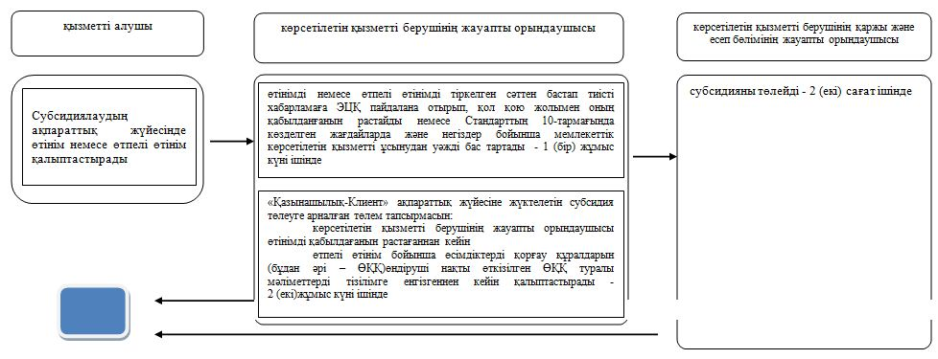

**Шартты белгілер:**

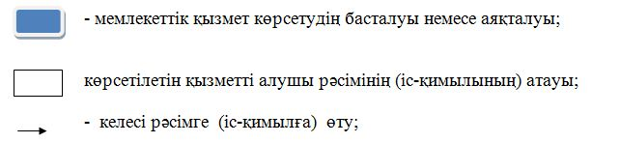

|  |  |
| --- | --- |
|  | "Өсiмдiктердi қорғау мақсатында ауыл |
|  | шаруашылығы дақылдарын өңдеуге |
|  | арналған гербицидтердiң, |
|  | Биоагенттердiң (энтомофагтардың) және |
|  | биопрепараттардың құнын |
|  | субсидиялау" мемлекеттік көрсетілетін |
|  | қызмет регламентіне 2 қосымша |

**Портал арқылы мемлекеттік көрсетілетін қызметті көрсету процесінде ақпараттық жүйелерді пайдалану тәртібі**

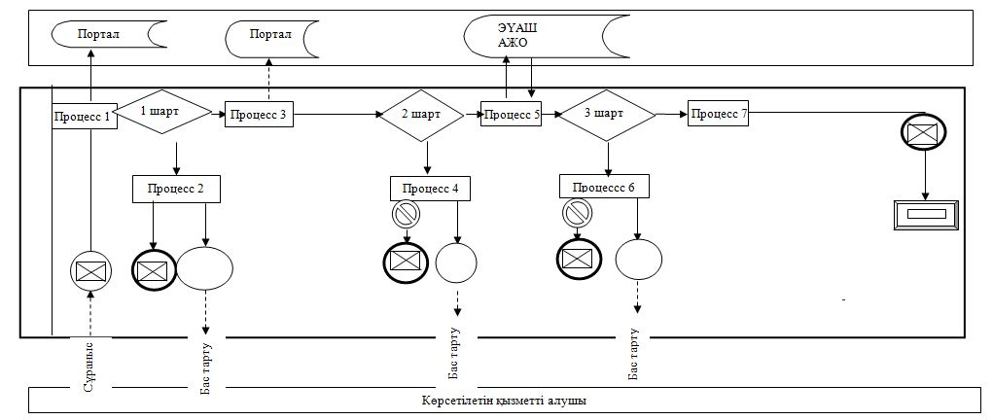

      Ескерту: аббревиатуралардың ажыратылып жазылуы:

      АЖО - автоматтандырылған жұмыс орны;

      ЭҮАШ - "Электрондық үкіметтің" аймақтық шлюзі.

**Шартты белгілер:**

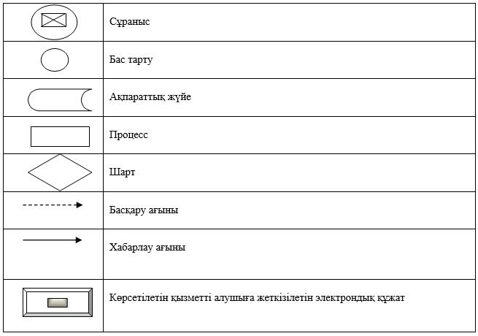

|  |  |
| --- | --- |
|  | Маңғыстау облысы |
|  | әкімдігінің өзгерістер |
|  | енгізілетін қаулылар |
|  | тізбесіне 2-қосымша |
|  | Маңғыстау облысы |
|  | әкімдігінің |
|  | 2015 жылғы |
|  | 23 қазандағы |
|  | № 324 қаулысымен |
|  | бекітілген |

**"Тыңайтқыштар (органикалықтарды қоспағанда) құнын субсидиялау" мемлекеттік көрсетілетін қызмет регламенті**

**1. Жалпы ережелер**

      1. "Тыңайтқыштар (органикалықтарды қоспағанда) құнын субсидиялау" мемлекеттік көрсетілетін қызметі (бұдан әрі – мемлекеттік көрсетілетін қызмет) облыстың, аудандардың және облыстық маңызы бар қалалардың жергілікті атқарушы органдарымен (бұдан әрі – көрсетілетін қызметті беруші) көрсетіледі.

      2. Өтінімдерді (өтпелі өтінімдерді) қабылдау және мемлекеттік қызметті көрсету нәтижелерін беру "электрондық үкіметтің" www.egov.kz веб-порталы (бұдан әрі – портал) арқылы жүзеге асырылады.

      Мемлекеттік көрсетілетін қызметті көрсету нысаны: электрондық (толық автоматтандырылған).

      3. Мемлекеттік қызметті көрсету нәтижесі – субсидияны аудару туралы хабарлама немесе Қазақстан Республикасы Ауыл шаруашылығы министрінің 2015 жылғы 21 шілдедегі № 4-4/679 "Тыңайтқыштар (органикалықтарды қоспағанда) құнын субсидиялау" мемлекеттік көрсетілетін қызмет стандартын бекіту туралы" бұйрығымен (нормативтік құқықтық актілерді мемлекеттік тіркеу Тізілімінде № 11946 болып тіркелген) бекітілген "Тыңайтқыштар (органикалықтарды қоспағанда) құнын субсидиялау" мемлекеттік көрсетілетін қызмет стандартының (бұдан әрі – Стандарт) 10-тармағымен көзделген жағдайларда және негіздер бойынша мемлекеттік көрсетілетін қызметті ұсынудан уәжді бас тарту.

**2. Мемлекеттік қызметті көрсету процесінде көрсетілетін қызметті берушінің құрылымдық бөлімшелерінің (қызметкерлерінің) іс-қимыл тәртібін сипаттау**

      4. Мемлекеттік қызметті көрсету бойынша рәсімді (іс-қимылды) бастауға негіздеме көрсетілетін қызметті алушының Стандарттың 9-тармағына сәйкес өтінімді ұсынуы болып табылады.

      5. Мемлекеттік көрсетілетін қызметті көрсету процесінің құрамына кіретін әрбір рәсімнің (іс-қимылдың) мазмұны, оны орындаудың ұзақтығы:

      1) көрсетілетін қызметті берушінің жауапты орындаушысы өтінімді немесе өтпелі өтінімді тіркелген сәттен бастап тиісті хабарламаға электрондық цифрлық қолтаңбасын (бұдан әрі - ЭЦҚ) пайдалана отырып, қол қою жолымен оның қабылданғанын растайды немесе Стандарттың 10-тармағында көзделген жағдайларда және негіздер бойынша мемлекеттік көрсетілетін қызметті ұсынудан уәжді бас тартады - 1 (бір) жұмыс күні ішінде;

      2) көрсетілетін қызметті берушінің жауапты орындаушысы Қаржыландыру жоспарына сәйкес субсидиялаудың ақпараттық жүйесінде "Қазынашылық-Клиент" ақпараттық жүйесіне жүктелетін субсидиялар төлеуге арналған төлем тапсырмаларын:

      көрсетілетін қызметті берушінің жауапты орындаушысы өтінімді қабылдағанын растағаннан кейін;

      өтпелі өтінім бойынша тыңайтқыштарды өндіруші нақты өткізілген тыңайтқыштар жөніндегі мәліметтерді тізілімге енгізгеннен кейін қалыптастырады - 2 (екі)жұмыс күні ішінде;

      3) көрсетілетін қызметті берушінің қаржы және есеп бөлімінің жауапты орындаушысы субсидияны төлейді - 2 (екі) сағат ішінде.

      6. Келесі рәсімді (іс-қимылды) орындауды бастауға негіз болатын мемлекеттік қызмет көрсету рәсімінің (іс-қимылдың) нәтижесі:

      1) өтінімді (өтпелі өтінімді) қабылданғанын растау немесе уәжді бас тарту;

      2) "Қазынашылық-Клиент" ақпараттық жүйесінде төлем тапсырмасын қалыптастыру;

      3) субсидияны төлеу.

**3. Мемлекеттік қызметті көрсету процесінде көрсетілетін қызметті берушінің құрылымдық бөлімшелерінің (қызметкерлерінің) өзара іс-қимыл тәртібін сипаттау**

      7. Мемлекеттік қызметті көрсету процесіне қатысатын көрсетілетін қызметті берушінің құрылымдық бөлімшелерінің (қызметкерлерінің) тізбесі:

      1) көрсетілетін қызметті берушінің жауапты орындаушысы;

      2) көрсетілетін қызметті берушінің қаржы және есеп бөлімінің жауапты орындаушысы.

      8. Әрбiр рәсiмнiң (іс-қимылдың) ұзақтығын көрсете отырып әрбiр рәсiмнiң (іс-қимылдарды) өту реттілігін сипаттау:

      1) көрсетілетін қызметті берушінің жауапты орындаушысы өтінімді немесе өтпелі өтінімді тіркелген сәттен бастап тиісті хабарламаға ЭЦҚ пайдалана отырып, қол қою жолымен оның қабылданғанын растайды немесе Стандарттың 10-тармағында көзделген жағдайларда және негіздер бойынша мемлекеттік көрсетілетін қызметті ұсынудан уәжді бас тартады - 1 (бір) жұмыс күні ішінде;

      2) көрсетілетін қызметті берушінің жауапты орындаушысы Қаржыландыру жоспарына сәйкес субсидиялаудың ақпараттық жүйесінде "Қазынашылық-Клиент" ақпараттық жүйесіне жүктелетін субсидиялар төлеуге арналған төлем тапсырмаларын:

      көрсетілетін қызметті берушінің жауапты орындаушысы өтінімді қабылдағанын растағаннан кейін;

      өтпелі өтінім бойынша тыңайтқыштарды өндіруші нақты өткізілген тыңайтқыштар жөніндегі мәліметтерді тізілімге енгізгеннен кейін қалыптастырады - 2 (екі)жұмыс күні ішінде;

      3) көрсетілетін қызметті берушінің қаржы және есеп бөлімінің жауапты орындаушысы субсидияны төлейді - 2 (екі) сағат ішінде.

**4. Мемлекеттік қызмет көрсету процесінде ақпараттық жүйелерді пайдалану тәртібін сипаттау**

      9. Портал арқылы мемлекеттік қызметті көрсету кезінде көрсетілетін қызметті алушының жүгіну тәртібін және көрсетілетін қызметті берушінің рәсімдерінің (іс-қимылдарның) реттілігін сипаттау:

      1) көрсетілетін қызметті алушы жеке сәйкестендіру нөмірінің (бұдан әрі - ЖСН), бизнес-сәйкестендіру нөмірінің (бұдан әрі – БСН) және парольдің (порталда тіркелмеген көрсетілетін қызметті алушылар үшін іске асырылады) көмегімен порталға тіркелуді жүзеге асырады;

      2) 1-процесс – мемлекеттік көрсетілетін қызметті алу үшін порталда көрсетілетін қызметті алушының ЖСН немесе БСН және паролін (авторландыру процесі) енгізуі;

      3) 1-шарт – порталда ЖСН немесе БСН және пароль арқылы тіркелген көрсетілетін қызметті алушы туралы деректердің дұрыстығын тексеру;

      4) 2-процесс – көрсетілетін қызметті алушының деректерінде кемшіліктердің болуына байланысты порталда авторландырудан бас тарту туралы хабарлама қалыптастыру;

      5) 3-процесс – көрсетілетін қызметті алушының "Тыңайтқыштар (органикалықтарды қоспағанда) құнын субсидиялау" мемлекеттiк көрсетілетін қызмет регламентінде (әрі қарай - Регламент) көрсетілген мемлекеттік қызметті таңдауы, мемлекеттік көрсетілетін қызметті көрсету үшін сұраныстың нысанын экранға шығару және оның құрылымы мен үлгілік талаптарын ескеріп, көрсетілетін қызметті алушының нысанды толтыруы, сұранысты куәландыру (қол қою) үшін көрсетілетін қызметті алушының ЭЦҚ тіркеу куәлігін таңдауы;

      6) 2-шарт – порталда ЭЦҚ тіркеу куәлігінің қолданылу мерзімі және кері қайтарылған (күші жойылған) тіркеу куәліктерінің тізімінде жоқтығы, сондай – ақ сұраныста көрсетілген ЖСН немесе БСН және ЭЦҚ тіркеу куәлігінде көрсетілген ЖСН немесе БСН арасында сәйкестендіру деректерінің сәйкестігін тексеру;

      7) 4-процесс – көрсетілетін қызметті алушының ЭЦҚ түпнұсқалығы расталмауына байланысты сұратылатын мемлекеттік көрсетілетін қызметтен бас тарту туралы хабарлама қалыптастыру;

      8) 5-процесс – көрсетілетін қызметті берушінің сұранысты өңдеуі үшін электрондық үкімет шлюзі арқылы көрсетілетін қызметті алушының ЭЦҚ куәландырылған (қол қойылған) электрондық құжаттарының (көрсетілетін қызметті алушының сұранысының) электрондық үкіметтің аймақтық шлюзінің автоматтандырылған жұмыс орнына (бұдан әрі – ЭҮАШ АЖО) жолдауы;

      9) 3-шарт – көрсетілетін қызметті берушінің көрсетілетін қызметті алушы ұсынған өтінімді (өтпелі өтінімді) тексеруі;

      10) 6-процесс – көрсетілетін қызметті алушының өтінімінде (өтпелі өтінімінде) кемшіліктердің болуына байланысты сұратылып отырған мемлекеттік көрсетілетін қызметтен бас тарту жөнінде хабарламаны қалыптастыру;

      11) 7 – процесс – көрсетілетін қызметті алушының порталда қалыптастырылған мемлекеттік көрсетілетін қызметтің нәтижесін (электрондық құжат нысанындағы хабарламаны) алуы.

      10. Мемлекеттік қызметті көрсету процесінде көрсетілетін қызметті берушінің құрылымдық бөлімшелерінің (қызметкерлерінің) рәсімдерінің (іс-қимылдарының), өзара іс-әрекеттерінің реттілігінің толық сипаттамасы, осы регламенттің 1 қосымшасына сәйкес мемлекеттік қызметті көрсетудің бизнес - процестерінің анықтамалығында көрсетіледі.

      11. Портал арқылы мемлекеттік қызметті көрсету процесінде ақпараттық жүйелерді пайдалану тәртібі осы регламенттің 2 қосымшасында көрсетілген

|  |  |
| --- | --- |
|  | "Тыңайтқыштар |
|  | (органикалықтарды оспағанда) |
|  | құнын субсидиялау" |
|  | мемлекеттік көрсетілетін |
|  | қызмет регламентіне |
|  | 1 қосымша |

**"Тыңайтқыштар (органикалықтарды қоспағанда) құнын субсидиялау" мемлекеттік көрсетілетін қызметін көрсетудің бизнес-процестерінің анықтамалығы**

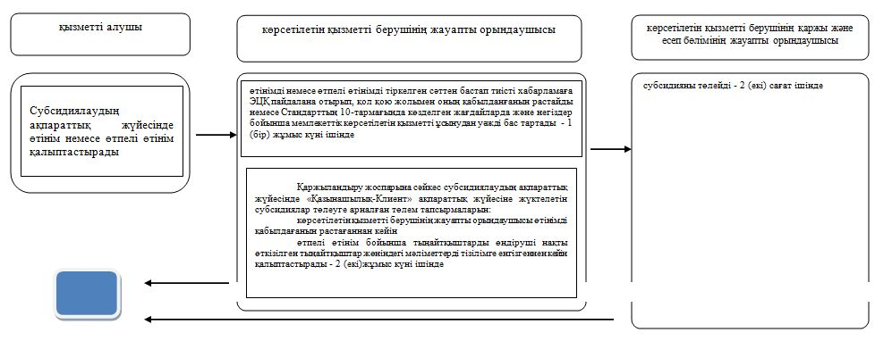

**Шартты белгілер:**



|  |  |
| --- | --- |
|  | "Тыңайтқыштар рганикалықтарды |
|  | қоспағанда) құнын субсидиялау" |
|  | мемлекеттік көрсетілетін қызмет |
|  | регламентіне 2 қосымша |

**Портал арқылы мемлекеттік көрсетілетін қызметті көрсету процесінде ақпараттық жүйелерді пайдалану тәртібі**

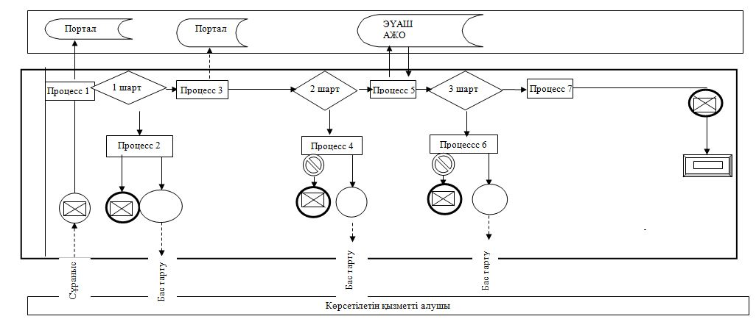

      Ескерту: аббревиатуралардың ажыратылып жазылуы:

      АЖО - автоматтандырылған жұмыс орны;

      ЭҮАШ - "Электрондық үкіметтің" аймақтық шлюзі.

**Шартты белгілер:**



|  |  |
| --- | --- |
|  | Маңғыстау облысы |
|  | әкімдігінің өзгерістер |
|  | енгізілетін қаулылар |
|  | тізбесіне 3-қосымша |
|  | Маңғыстау облысы |
|  | әкімдігінің 2018 жылғы |
|  | 16 сәуірдегі № 69 |
|  | қаулысымен бекітілген |

**"Ауыл шаруашылығы малын, техниканы және технологиялық жабдықты сатып алуға кредит беру, сондай-ақ лизинг кезінде сыйақы мөлшерлемелерін субсидиялау" мемлекеттік көрсетілетін қызметі регламенті**

**1. Жалпы ережелер**

      1. "Ауыл шаруашылығы малын, техниканы және технологиялық жабдықты сатып алуға кредит беру, сондай-ақ лизинг кезінде сыйақы мөлшерлемелерін субсидиялау" мемлекеттік көрсетілетін қызметін (бұдан әрі - мемлекеттік көрсетілетін қызмет облыстың, аудандардың және облыстық маңызы бар қалалардың жергілікті атқарушы органдарымен (бұдан әрі – көрсетілетін қызметті беруші) көрсетіледі.

      Өтінімдерді қабылдау және мемлекеттік қызметті көрсету нәтижелерін беру "электрондық үкіметтің" www.egov.kz веб-порталы (бұдан әрі – портал) арқылы жүзеге асырылады.

      2. Мемлекеттік қызметті көрсету нысаны: электрондық (толық автоматтандырылған).

      3. Мемлекеттік қызметті көрсету нәтижесі – субсидияның аударылғаны туралы хабарлама не Қазақстан Республикасы Премьер - Министрінің орынбасары – Қазақстан Республикасы Ауыл шаруашылығы министрінің 2017 жылғы 8 маусымдағы № 229 бұйрығымен (Нормативтік құқықтық актілердің мемлекеттік тіркеу тізілімінде № 15374 болып тіркелген) бекітілген "Ауыл шаруашылығы малын, техниканы және технологиялық жабдықты сатып алуға кредит беру, сондай-ақ лизинг кезінде сыйақы мөлшерлемелерін субсидиялау" мемлекеттік көрсетілетін қызмет стандартының (бұдан әрі – Стандарт) 10 тармағында көзделген жағдайларда және негіздер бойынша мемлекеттік қызметті көрсетуден уәжді бас тарту туралы хабарлама.

**2. Мемлекеттік қызметті көрсету процесінде көрсетілетін қызметті берушінің құрылымдық бөлімшелерінің (қызметкерлерінің) іс-қимылы тәртібін сипаттау**

      4. Мемлекеттік қызметті көрсету бойынша рәсімді (іс-қимылды) бастауға негіздеме көрсетілетін қызметті алушының Стандарттың 9 тармағына сәйкес өтінімді ұсынуы болып табылады.

      5. Мемлекеттік қызмет көрсету процесінің құрамына кіретін әрбір рәсімнің (іс-қимылдың) мазмұны, оны орындалудың ұзақтығы:

      1) көрсетілетін қызметті берушінің жауапты орындаушысы:

      ұсынысты алған күннен бастап ұсынысты субсидиялаудың ақпараттық жүйесінде тіркейді;

      ұсыныстың осы субсидиялау талаптарына сәйкестігін тексереді, қарыз шарттарына қойылатын талаптарға қарыз шартының сәйкестігін тексереді;

      ұсыныс бойынша электрондық цифрлық қолтаңбасын (бұдан әрі - ЭЦҚ) пайдалана отырып, қол қою жолымен шешімді қабылдайды және ресімдейді немесе Стандарттың 10-тармағында көзделген жағдайларда және негіздер бойынша мемлекеттік көрсетілетін қызметті ұсынудан уәжді бас тартады - 3 (үш) жұмыс күні ішінде;

      2) көрсетілетін қызметті берушінің жауапты орындаушысы шешімінің негізінде субсидиялау шартын жасайды - 5 (бес) жұмыс күні ішінде;

      3) көрсетілетін қызметті берушінің жауапты орындаушысы:

      ЭЦҚ пайдалана отырып қол қою жолымен субсидиялауға арналған өтінімнің қабылданғанын растайды;

      субсидиялауға арналған өтінімді тіркеу нәтижелері бойынша субсидияларды қаржы институтының арнайы банктік шотына аудару үшін "Қазынашылық-Клиент" ақпараттық жүйесіне жүктелетін субсидиялар төлеуге арналған төлем тапсырмаларын субсидиялаудың ақпараттық жүйесінде қалыптастырады - 2 (екі) жұмыс күні ішінде;

      4) көрсетілетін қызметті берушінің қаржы және есеп бөлімінің жауапты орындаушысы субсидияны төлейді - 2 (екі) сағат ішінде.

      6. Келесі ресімді (іс-қимылды) орындауды бастауға негіз болатын мемлекеттік қызмет көрсету ресімінің (іс-қимылдың) нәтижесі:

      1) ұсынысты тіркеу, ұсыныстың сәйкестігін тексеру және ұсыныс бойынша шешім қабылдау немесе уәжді бас тарту;

      2) субсидиялау шартын жасау;

      3) өтінімді қабылдау және "Қазынашылық-Клиент" ақпараттық жүйесіне жүктелетін субсидиялар төлеуге арналған төлем тапсырмасын жолдау;

      4) субсидияны төлеу.

**3. Мемлекеттік қызметті көрсету процесінде көрсетілетін қызметті берушінің құрылымдық бөлімшелерінің (қызметкерлерінің) өзара іс-қимылы тәртібін сипаттау**

      7. Мемлекеттік қызмет көрсету процесіне қатысатын көрсетілетін қызметті берушінің, құрылымдық бөлімшелерінің (қызметкерлерінің) тізбесі:

      1) көрсетілетін қызметті берушінің жауапты орындаушысы;

      2) көрсетілетін қызметті берушінің қаржы және есеп бөлімі жауапты орындаушысы.

      8. Әрбiр рәсiмнiң (іс-қимылдың) ұзақтығын көрсете отырып әрбiр рәсiмнiң (іс-қимылдарды) өту реттілігін сипаттау:

      1) көрсетілетін қызметті берушінің жауапты орындаушысы:

      ұсынысты алған күннен бастап ұсынысты субсидиялаудың ақпараттық жүйесінде тіркейді;

      ұсыныстың осы субсидиялау талаптарына сәйкестігін тексереді, қарыз шарттарына қойылатын талаптарға қарыз шартының сәйкестігін тексереді;

      ұсыныс бойынша ЭЦҚ пайдалана отырып, қол қою жолымен шешімді қабылдайды және ресімдейді немесе Стандарттың 10-тармағында көзделген жағдайларда және негіздер бойынша мемлекеттік көрсетілетін қызметті ұсынудан уәжді бас тартады - 3 (үш) жұмыс күні ішінде;

      2) көрсетілетін қызметті берушінің жауапты орындаушысы шешімінің негізінде субсидиялау шартын жасайды - 5 (бес) жұмыс күні ішінде;

      3) көрсетілетін қызметті берушінің жауапты орындаушысы:

      ЭЦҚ пайдалана отырып қол қою жолымен субсидиялауға арналған өтінімнің қабылданғанын растайды;

      субсидиялауға арналған өтінімді тіркеу нәтижелері бойынша субсидияларды қаржы институтының арнайы банктік шотына аудару үшін "Қазынашылық-Клиент" ақпараттық жүйесіне жүктелетін субсидиялар төлеуге арналған төлем тапсырмаларын субсидиялаудың ақпараттық жүйесінде қалыптастырады - 2 (екі) жұмыс күні ішінде;

      4) көрсетілетін қызметті берушінің қаржы және есеп бөлімінің жауапты орындаушысы субсидияны төлейді - 2 (екі) сағат ішінде.

**4. Мемлекеттік қызмет көрсету процесінде ақпараттық жүйелерді пайдалану тәртібін сипаттау**

      9. Портал арқылы мемлекеттік қызметті көрсету кезінде көрсетілетін қызметті алушының жүгіну тәртібін және көрсетілетін қызметті берушінің рәсімдерінің (іс-қимылдарның) реттілігін сипаттау:

      1) көрсетілетін қызметті алушы жеке сәйкестендіру нөмірінің (бұдан әрі - ЖСН), бизнес-сәйкестендіру нөмірінің (бұдан әрі – БСН) және парольдің (порталда тіркелмеген көрсетілетін қызметті алушылар үшін іске асырылады) көмегімен порталға тіркелуді жүзеге асырады;

      2) 1-процесс – мемлекеттік көрсетілетін қызметті алу үшін порталда көрсетілетін қызметті алушының ЖСН немесе БСН және паролін (авторландыру процесі) енгізуі;

      3) 1-шарт – порталда ЖСН немесе БСН және пароль арқылы тіркелген көрсетілетін қызметті алушы туралы деректердің дұрыстығын тексеру;

      4) 2-процесс – көрсетілетін қызметті алушының деректерінде кемшіліктердің болуына байланысты порталда авторландырудан бас тарту туралы хабарлама қалыптастыру;

      5) 3-процесс – көрсетілетін қызметті алушының "Ауыл шаруашылығы малын, техниканы және технологиялық жабдықты сатып алуға кредит беру, сондай-ақ лизинг кезінде сыйақы мөлшерлемелерін субсидиялау" мемлекеттiк көрсетілетін қызмет регламентінде (әрі қарай - Регламент) көрсетілген мемлекеттік қызметті таңдауы, мемлекеттік көрсетілетін қызметті көрсету үшін сұраныстың нысанын экранға шығару және оның құрылымы мен үлгілік талаптарын ескеріп, көрсетілетін қызметті алушының нысанды толтыруы, сұранысты куәландыру (қол қою) үшін көрсетілетін қызметті алушының ЭЦҚ тіркеу куәлігін таңдауы;

      6) 2-шарт – порталда ЭЦҚ тіркеу куәлігінің қолданылу мерзімі және кері қайтарылған (күші жойылған) тіркеу куәліктерінің тізімінде жоқтығы, сондай – ақ сұраныста көрсетілген ЖСН немесе БСН және ЭЦҚ тіркеу куәлігінде көрсетілген ЖСН немесе БСН арасында сәйкестендіру деректерінің сәйкестігін тексеру;

      7) 4-процесс – көрсетілетін қызметті алушының ЭЦҚ түпнұсқалығы расталмауына байланысты сұратылатын мемлекеттік көрсетілетін қызметтен бас тарту туралы хабарлама қалыптастыру;

      8) 5-процесс – көрсетілетін қызметті берушінің сұранысты өңдеуі үшін электрондық үкімет шлюзі арқылы көрсетілетін қызметті алушының ЭЦҚ куәландырылған (қол қойылған) электрондық құжаттарының (көрсетілетін қызметті алушының сұранысының) электрондық үкіметтің аймақтық шлюзінің автоматтандырылған жұмыс орнына (бұдан әрі – ЭҮАШ АЖО) жолдауы;

      9) 3-шарт – көрсетілетін қызметті берушінің көрсетілетін қызметті алушы ұсынған өтінімді (өтпелі өтінімді) тексеруі;

      10) 6-процесс – көрсетілетін қызметті алушының өтінімінде (өтпелі өтінімінде) кемшіліктердің болуына байланысты сұратылып отырған мемлекеттік көрсетілетін қызметтен бас тарту жөнінде хабарламаны қалыптастыру;

      11) 7 – процесс – көрсетілетін қызметті алушының порталда қалыптастырылған мемлекеттік көрсетілетін қызметтің нәтижесін (электрондық құжат нысанындағы хабарламаны) алуы.

      10. Мемлекеттік қызметті көрсету процесінде көрсетілетін қызметті берушінің құрылымдық бөлімшелерінің (қызметкерлерінің) рәсімдерінің (іс-қимылдарының), өзара іс-әрекеттерінің реттілігінің толық сипаттамасы, осы регламенттің 1 қосымшасына сәйкес мемлекеттік қызметті көрсетудің бизнес - процестерінің анықтамалығында көрсетіледі.

      11. Портал арқылы мемлекеттік қызметті көрсету процесінде ақпараттық жүйелерді пайдалану тәртібі осы регламенттің 2 қосымшасында көрсетілген

|  |  |
| --- | --- |
|  | "Ауыл шаруашылығы малын, техниканы және технологиялық жабдықты сатып алуға кредит беру, сондай-ақ лизинг кезінде сыйақы мөлшерлемелерін субсидиялау" мемлекеттік көрсетілетін қызмет регламентіне 1 қосымша |

**"Ауыл шаруашылығы малын, техниканы және технологиялық жабдықты сатып алуға кредит беру, сондай-ақ лизинг кезінде сыйақы мөлшерлемелерін субсидиялау" мемлекеттік қызмет көрсетудің бизнес-процестерінің анықтамалығы**

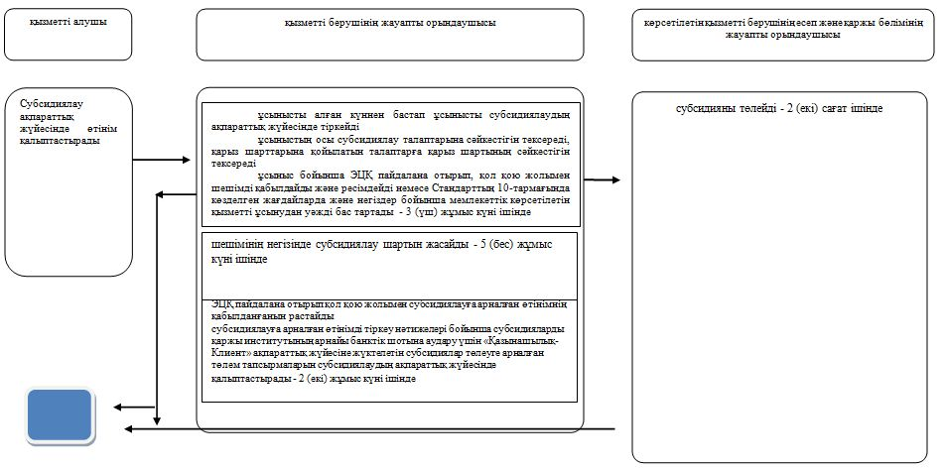



|  |  |
| --- | --- |
|  | "Ауыл шаруашылығы малын, техниканы және технологиялық жабдықты сатып алуға кредит беру, сондай-ақ лизинг кезінде сыйақы мөлшерлемелерін субсидиялау" мемлекеттік көрсетілетін қызмет регламентіне 2 қосымша |

**Портал арқылы мемлекеттік көрсетілетін қызметті көрсету процесінде ақпараттық жүйелерді пайдалану тәртібі**

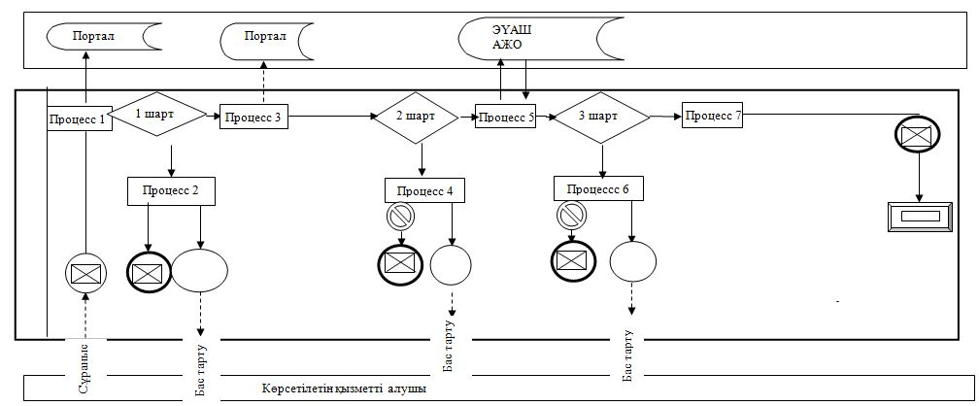

      Ескерту: аббревиатуралардың ажыратылып жазылуы:

      АЖО - автоматтандырылған жұмыс орны;

      ЭҮАШ - "Электрондық үкіметтің" аймақтық шлюзі.

**Шартты белгілер:**



© 2012. Қазақстан Республикасы Әділет министрлігінің «Қазақстан Республикасының Заңнама және құқықтық ақпарат институты» ШЖҚ РМК